
Easy购
立项文档

版本号： V1.1

修订历史记录
日期 | 版本 | 说明 | 作者
2015-9-30 | 1．0 | 建立文档 | 林燕，傅洪明，张和伟，温春庄
2015-10-20 | 1.1 | 修改文档 | 林燕，傅洪明，张和伟，温春庄
2015-10-25 | 1.2 | 确定文档 | 林燕，傅洪明，张和伟，温春庄

目 录
修订历史记录 2
1. 概述 1
1.1. 项目定义 1
1.2. 项目目标 1
2. 项目范围 1
3. 项目定义过程 3
4. 项目组的知识要求和技能要求 3
5. 项目组人力资源 4
6. 协同环境 5
7. 重用公司资源分析 5
8. 项目数据管理 5
9. 项目其他输出 5

概述

项目定义
项目名称（中文）：Easy购
项目名称（英文）：Easy Shopping

项目目标
客户目标 | 项目组成长目标
Easy购为繁忙的人们提供一个快捷方便的购物体验。通过这款APP，用户可以很清晰的了解到这家超市的在售商品及详情。用户可以在APP上进行下单并给超市留言和选择收货的时间段与地点。当用户在超市购物时可以选择在线支付，并提供送货上门的服务。 | 深入对手机APP在线购物功能的了解，对在线下单与查询流程的熟悉，提高项目组成员的综合分析能力。

项目范围
系统 | 模块 | 功能
Easy  购 | 主页 | 广告
Easy  购 | 主页 | 本周活动
Easy  购 | 主页 | 猜你喜欢
Easy  购 | 主页 | 热点推荐
Easy  购 | 我的 | 会员中心（上传头像）
Easy  购 | 我的 | 我的订单和藏管理
Easy  购 | 我的 | 修改收货地址
Easy  购 | 我的 | 待付款订单的支付提醒。
Easy  购 | 我的 | 所有商品的大分类
Easy  购 | 分类 | 大分类中的商品小分类信息展示
Easy  购 | 分类 | 商品详细信息展示
Easy  购 | 分类 | 搜索商品
Easy  购 | 分类 | 对商品小类进行按销量，价格等属性排序
Easy  购 | 分类 | 商品详情中摇一摇展示当前商品的位置信息
Easy  购 | 分类 | 当前登录的用户的购物车信息，可进行增，减，删除，结算操作。
Easy  购 | 购物车 | 提交订单
Easy  购 | 购物车 | 留言编辑，收货时间的选择
Easy  购 | 购物车 | 订单中商品信息展示
Easy  购 | 购物车 | 收货地址信息展示与修改
Easy  购 | 购物车 | 促销活动的展示
 | 促销 | 促销活动中所属分类展示
 | 促销 | 查看购物车
 | 促销 | 分类展示中加入购物车

项目定义过程
- 项目所属类型：定制型项目（中型）。
- 生存周期模型：瀑布型，模型如下。
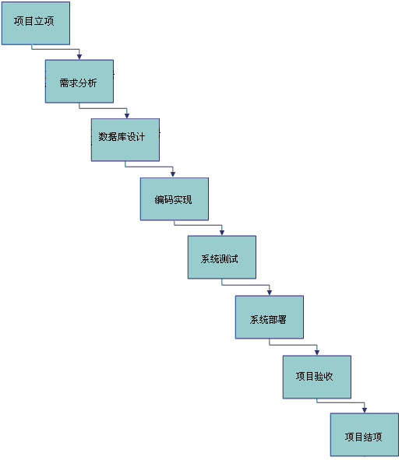

项目组的知识要求和技能要求
知识要求 | 技能要求
- 熟悉在线购物APP  - 熟悉工作流管理； | - 熟悉Android开发技术  - SQL server、MySql；

项目组人力资源
姓名 | 本项目承担角色 | 文档、代码权限 | 备注
余维志 | 项目经理（PM） | RCAD | - 监督和控制项目进度；  - 做好项目组日常工作安排，确保项目组工作顺利开展；  - 指导、监督、考核开发人员的工作
温春庄 | 项目组长（PL） | RCA | - 及时汇报项目进度、问题；  - 协调项目组中的各项任务；  - 严格按照研发工作相关规范和标准进行编码实现以及相关文档的编写（需求、概要设计、安装部署说明书）；  - 对自己实现的代码进行走查、完成单元测试并完成单元测试报告的编写；  - 遵从PM分配的工作任务并按规定完成；
黄思琪、  陆少鹏、  吴文霞、  李晨龑 | 项目组员 | RCA | - 严格按照研发工作相关规范和标准进行编码实现以及相关文档的编写（需求、概要设计、安装部署说明书）；  - 对自己实现的代码进行走查、完成单元测试并完成单元测试报告的编写；  - 遵从PM、PL分配的工作任务并按规定完成；
备注: 文档、代码权限——以RCAD表示（R—只读；C—签进、签出；A—新增；D—删除）

协同环境
环境名称 | 具体内容
开发工具 | Eclipse、ADT  Mysql
数据库服务器 | IP Address：10.201.1.45  DB: Mysql  Name: Motion  User: root Password: 1234
项目文档路径及源代码服务器及地址 | https://git.oschina.net/
源代码项目名称 | EasyGou

重用公司资源分析
无

项目数据管理
项目过程中所有文档需要统一按照提交至项目文档服务器中（http://git.oschina.net）。 项目组成员需按照配置管理员的要求使用各自的账号将项目文档及源代码存入指定目录，并做到及时更新。

项目其他输出
无；

